Nederland Doofpotland
Het verschil tussen een land dat politiek gezond en één dat ongezond heet, is het verschil tussen een beerput met een behoorlijk deksel erop en een open beerput waarin geroerd wordt
E, du Perron

In wat voor een misdadig land leven we toch

Archief van de Externe Klachtencommissie Jeugdzorg voor de Agglomeratie Amsterdam en voorganger

Stukken betreffende de veranderingen in het klachtrecht 'Van interne naar onafhankelijke klachtcommissies'2003

Klachtdossiers (alfabetisch op instelling)

Klachten betreffende het Bureau Jeugdzorg Amsterdam
Map 2000 – 2002 Openbaar vanaf 2080!!!!
Map 2002 – 2004 Openbaar vanaf 2081
Map 2000 – 2005 Openbaar vanaf 2073

Klachten betreffende het Sociaal Agogisch Centrum1995 - 1997
Openbaar vanaf 2072

Klachten betreffende de Stichting Intercultureel Jeugdwerk Amsterdam
1994 – 199 Openbaar vanaf 2072

Klachten betreffende de William Schrikker Stichting
Map1999 – 2004 Openbaar vanaf 2078
Map 1999 – 2002 Openbaar vanaf 2080
Map 2001 – 2004 Openbaar vanaf 2079

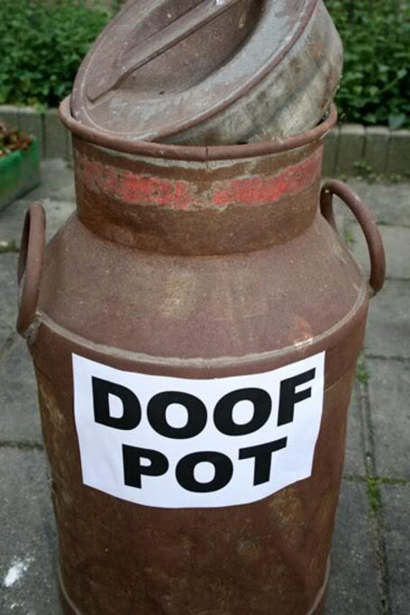

Gepubliceerd op 12-10-09 om 9:41 in Gerechtelijke macht | Permanente link

http://nieuwsuitzuideramstel.web-log.nl/nieuwsuitzuideramstel/2009/10/nederland-doofp.html

